***BÀI BÁO CÁO TUẦN 3***

Nhóm : VN Lớp 15NC

Nguyễn Anh Văn [Vanhb1997@gmail.com](mailto:Vanhb1997@gmail.com)

Nguyễn Văn Nam [namto2910@gmail.com](mailto:namto2910@gmail.com)

Bài tập : báo cáo mô tả giao diện của chương trình chat

Giao diện cơ bản của chương trình  
  
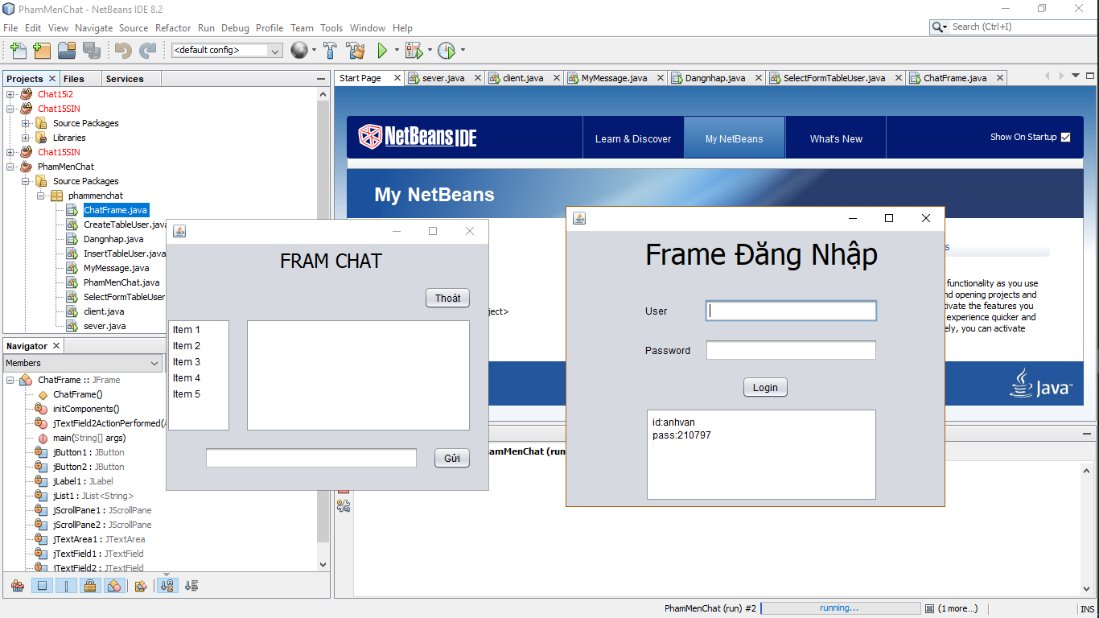

Tên nick chủ là tên của chủ sở hữu cá nhân   
Giao diện có chức năng chat nhắn tin cá nhân và nhóm và them bạn bè  
Tên người đối thoại là tên của người minh đang chat   
Mục danh sách tin nhắn hay cuộc gọi bạn bè hiển thị danh sách bạn bè chat , danh sách bạn bè của bạn và danh sách tìm kiếm thêm bạn bè  
Mục nội dung đối thoại là bao gồm tất cả nội dung tin nhắn chat